

**Universidade do Minho**

Escola de Engenharia

Licenciatura em Engenharia informática

Mestrado Integrado em Engenharia Informática

**Unidade Curricular de**

**Comunicações por Computador**

Ano Letivo de 2023/2024

**Trabalho Prático Nº.1 – Protocolos da Camada de Transporte**

**Jorge Rodrigues A101758, João Magalhães A100740, Rodrigo Gomes A10055**

**Introdução**

A propósito da unidade curricular “Comunicação por Computador”, o presente projeto serve para expor os conhecimentos obtidos ao realizar as tarefas propostas no “Trabalho Prático Nº1”. Neste relatório, é evidente que os conhecimentos relativos aos protocolos da “Camada de Transporte”, estudados nas aulas teóricas, são postos a teste através de várias situações práticas de transferência de ficheiros por aplicações diferentes. Posto isto, o trabalho prático conseguido reflete os seguintes objetivos principais:

* Conhecer os protocolos da “Camada de Transporte” (UDP e TCP).
* Compreender o papel e o funcionamento dos diferentes protocolos da “Camada de Transporte”.
* Perceber os pros e contras de cada protocolo, tanto na “Camada de Transporte”, como na “Camada de Aplicação”.
* Utilizar ferramentas como o “Core-GUI” e o “Wireshark”, que por sua vez são importantes para a compreensão do funcionamento das topologias de rede e para analisar tráfego respetivamente.

**Questões e Respostas**

**Parte I**

**1. De que forma as perdas e duplicações de pacotes afetaram o desempenho das aplicações? Que camada lidou com as perdas e duplicações: transporte ou aplicação? Responda com base nas experiências feitas e nos resultados observados.**

1.1 Impacto das perdas e duplicações de pacotes no desempenho das aplicações

Um pacote é uma sequência de dados que serve de unidade que é utilizado na transmissão de informação entre máquinas, sendo assim, imprescindível para o funcionamento de diversas aplicações receber e enviar pacotes. Num quadro onde, durante uma transmissão de ficheiros, ocorreu perda ou duplicação de pacotes, é esperado que o desempenho das aplicações seja atenuado, dado que é fulcral para o funcionamento das aplicações que todos os pacotes cheguem ao destino. É importante realçar que a agravante é proporcional. Geralmente uma perda ou duplicação não é muito atenuadora, mesmo em situações onde transferências em tempo real são importantes. Em contraparte, com o aumento da frequência das perdas e das duplicações, deixa de ser mínimo e passa a um problema sério. As razões que levam a estes eventos são variadas, sendo estas, por exemplo, os níveis de tráfego e congestão da rede, ataques à rede e problemas de hardware.

Resposta dos diferentes protocolos às falhas de comutação de pacotes

No caso de uma perda ou duplicação de pacotes, a reposta face ao problema é diferente entre os protocolos. Geralmente, associa-se a resolução das falhas à “Camada de Transporte”, mas existem protocolos que passam essa responsabilidade para a “Camada de Aplicação”. Deste modo, é importante perceber, entre o TCP e o UDP, como cada protocolo resolve as falhas na comutação de pacotes.

* O TCP é a opção que é capaz de resolver erros que ocorram durante a transmissão, pois é um mecanismo orientado à conexão com mecanismos de controlo de fluxo (“janela de receção”) e de deteção e controlo de erros, como por exemplo o número de sequência de cada pacote e o “Checksum”. Desta forma, uma aplicação que recorra ao TCP pode contar com uma transmissão muito fiável, mas normalmente pouco eficiente.
* O UDP, contrariamente ao TCP, não dispõe de qualquer tipo de mecanismo de resolução de erros, apenas utiliza o “Checksum” para a detetar os mesmos. Desta forma, este protocolo passa o testemunho à “Camada de Aplicação” para lidar com situações excecionais.

1.3 Resultados observados

Em conformidade com os pontos anteriores, vamos agora analisar o funcionamento de

algumas aplicações que usam TCP e UDP que, na topologia fornecida, poderemos ver como funciona com uma rede perfeita (Portátil 1) e com uma rede com uma rede mais realista (PC1), com chance de “packet loss” e de “packet duplication”.

… Falta-me os dados para continuar

**2. Obtenha a partir do wireshark, ou desenhe manualmente, um diagrama temporal para a transferência de file1 por FTP. Foque-se apenas na transferência de dados [ftp-data] e não na conexão de controlo, pois o FTP usa mais que uma conexão em simultâneo. Identifique, se aplicável, as fases de início de conexão, transferência de dados e fim de conexão. Identifique também os tipos de segmentos trocados e os números de sequência usados quer nos dados como nas confirmações.**

2.1 Conexão FTP

Primeiramente é relevante mencionar que o FTP utiliza, durante uma conexão, duas portas e ainda um modo ativo padrão e um modo passivo. No caso das portas, a porta “20” é conhecida por porta de dados, e dedica-se à transmissão de dados, e a porta “21”, chamada de porta de controlo, onde é feita a conexão entre o cliente e o servidor. Relativamente aos modos de transferência, existe o modo ativo, é o servidor que toma a iniciativa para a segunda conexão onde são transmitidos os dados. No modo passivo, contrariamente ao modo ativo, é o cliente quem toma a iniciativa para a conexão com o servidor.

2.2 Diagrama temporal de uma transferência FTP

Tendo em atenção o ponto anterior, a conexão capturada foi em modo ativo, isto porque a rede utilizada para a mesma permitia o modo convencional do FTP.

No começo de uma transferencia FTP, é necessário estabelecer conexão e o cliente deve autenticar-se com “username” e “password”. O que sucede é a chamada fase de conexão, onde o cliente envia um “TCP SYN” ao servidor, que este responde com um “TCP SYN/ACK”. De seguida, o cliente envia um “TCP ACK” que esclarece ao servidor que a primeira fase de ligação foi bem-sucedida. Nesta etapa, o servidor vai enviar o ficheiro pretendido em diversos pacotes (porta 20) e, quando terminar, avisa o cliente que todos os fragmentos foram enviados. Para esse efeito, o servidor envia para a porta de controlo um pacote “TCP FIN”. Com esta informação, o cliente responde novamente ao servidor com um “TCP ACK”, para poder terminar a conexão, que deve ser feita pelos dois intermediários.

….Print da conexão

...Print da transferência

Nas imagens supracitadas, primeiramente encontramos destacados os pacotes de controlo, como por exemplo, os “TCP FIN”, e as diferentes etapas da conexão. A segunda figura, foca-se numa comutação respetiva à porta 20, mais concretamente, à transferência de dados. Para este efeito, utilizamos o filtro “tcp.port==20” no Wireshark. Com este filtro, é mais fácil observar os números de sequência usados quer nos dados como nas confirmações, que, como esperado, seguem o método do “TCP”.

 Nesta etapa, de forma mais detalhada, observámos que, primeiramente, encontramos o “3 way handshake” pelo servidor e cliente, que antecede o primeiro pacote com dados da “file1”. De seguida, encontramos o primeiro pacote com “SEQ 1” a ser enviado pelo servidor e o pacote com “ACK 127”, pois o pacote anterior têm tamanho de 126 bytes. Isto repete-se novamente, encontrando um pacote com “SEQ 128” e um “ACK 225”. De seguida o servidor indica que terminou a comutação com um “FIN ACK”.

Por fim, como pedido, apresentamos o seguinte diagrama temporal produzido na ferramenta Wireshark referente à transferência da “file1”:

….

**3. Obtenha a partir do wireshark, ou desenhe manualmente, um diagrama temporal para a transferência de file1 por TFTP. Identifique, se aplicável, as fases de início de conexão, transferência de dados e fim de conexão. Identifique também os tipos de segmentos trocados e os números de sequência usados quer nos dados como nas confirmações.**

3.1 Conexão TFTP

O TFTP é um protocolo baseado em UDP com uma abordagem minimalista ao que toca ao seu funcionamento. Relativamente à fase de conexão, existe apenas um “Read Request” ao servidor, sem ACKs, informando sobre o ficheiro desejado. De seguida, a transferência é iniciada com o envio do Data Packet em questão pelo servidor. Por último, o cliente envia um ACK, confirmando que recebei o packet pedido.

**4. Compare sucintamente as quatro aplicações de transferência de ficheiros que usou nos seguintes pontos**

**(i) uso da camada de transporte;**

**(ii) eficiência;**

**(iii) complexidade;**

**(iv) segurança;**

Com base nos resultados analisados e com algumas pesquisas extras, tiramos as seguintes conclusões à cerca das aplicações de transferência de ficheiros:

|  |  |  |  |  |
| --- | --- | --- | --- | --- |
| Aplicações | SFTP | FTP | TFTP | HTTP |
| Uso da camada de transporte | TCP | TCP | UDP | TCP |
| Eficiência | Através do TCP existe uma transmissão fiável, que ainda conta com a vantagem de ser encriptada (não pode ser capturada por terceiros). No entanto, o “overhead” é grande comparado com aplicações baseadas em UDP, com a agravante de ser encriptado, sendo menos eficiente do que o FTP. | Graças ao TCP existe uma transmissão fiável. Contudo, o “overhead” do TCP é bastante superior ao do UDP, tornado o processo mais lento. | Rápido, mas nada fiável, sendo que a eficiência depende bastante das condições da rede. | Devido ao TCP, existe sempre uma conexão fiável e que, neste caso, permite a transmissão de vários pacotes em simultâneo. |
| Complexidade | Complexo. Utiliza duas conexões TCP e ainda requere atenção especial a encriptação dos dados e à respetiva desencriptação. | Complexo. Utiliza duas conexões em paralelo que podem estar sujeitas a condições diferentes. | Simples. O uso do protocolo UDP faz com que não precise de muitos cuidados. | Intermédia. Utiliza TCP, o que garante uma conexão fiável com alguma complexidade. |
| Segurança | Seguro. Utiliza o protocolo de segurança “SSH-2”, que por usa vez serve se de criptografia nas conexões. | Inseguro, os pacotes podem ser capturados por terceiros. | Semelhante ao FTP | Informação é transmitida em “HyperText”, que não possui nenhum tipo de criptografia. |

**Parte II**

**1. Com base no trabalho realizado, tanto na parte I como na parte II, identifique para cada aplicação executada, qual o protocolo de aplicação, o protocolo de transporte, porta de atendimento e overhead de transporte.**

|  |  |  |  |  |
| --- | --- | --- | --- | --- |
| **Comando usado (aplicação)** | **Protocolo de Aplicação (se aplicável)** | **Protocolo de transporte (se aplicável)** | **Porta de atendimento (se aplicável)** | **Overhead de transporte em bytes (se aplicável)** |
| wget, lynx ou via browser | DNS | TCP | 80 | $$3.53$$ |
| ssh, sftp | SSHv2 | TCP | 22 | $$12.36$$ |
| ftp | FTP | TCP | 21 | $$43.31$$ |
| Tftp | TFTP | UDP | 69 | $$3.13$$ |
| telnet | telnet | TCP | 23 | $$75,47$$ |
| nslookup ou dig | DNS/NTP | UDP | 53 | $$10,16$$ |
| Ping | - | - | - | - |
| Traceroute | DNS * | UDP * | * + 1. * | * 1. * |

* Em certos casos, poderá ser dispensado

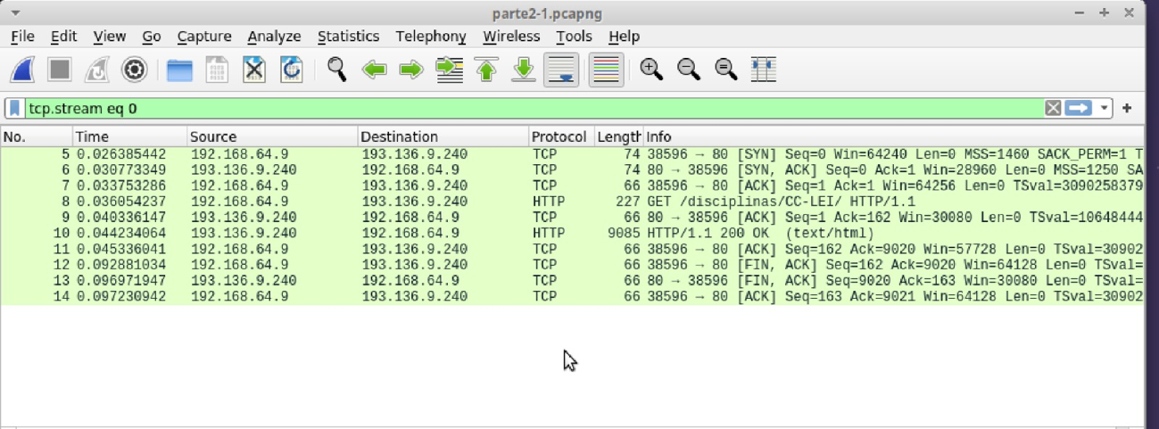**2.5.1 wget, lynx ou via browser**

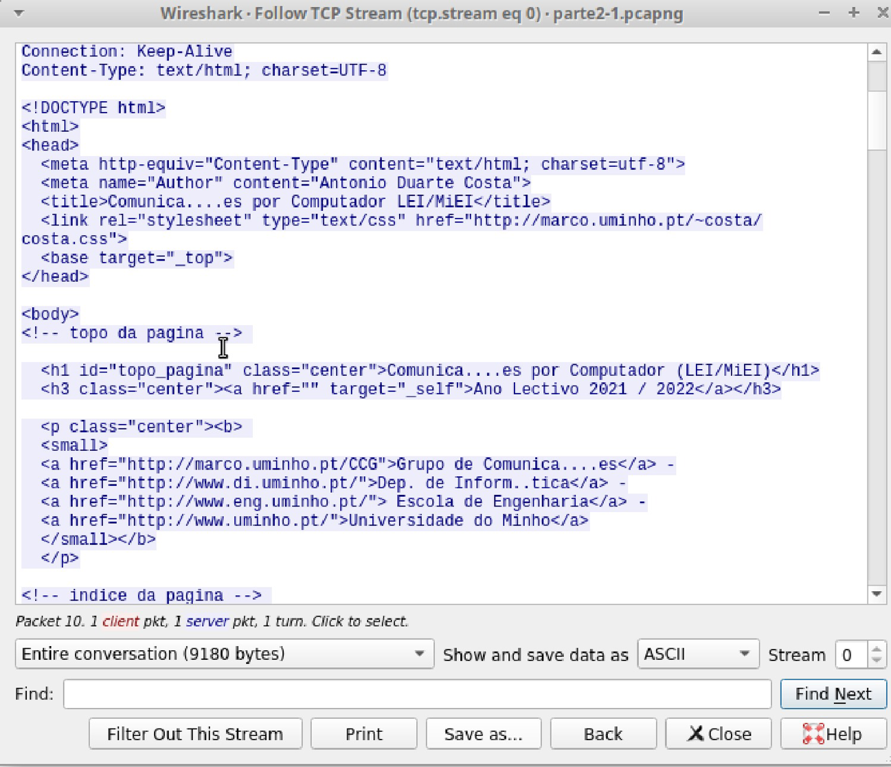

Nesta figura, em *Transmission Control Protocol* (TCP), constatamos que a porta de atendimento/destino é a 80 e que o *Total Lenght* é : $\frac{40 * 2 + 32 *8 }{9180 + 40 * 2 + 32 * 8} 100=3.53$

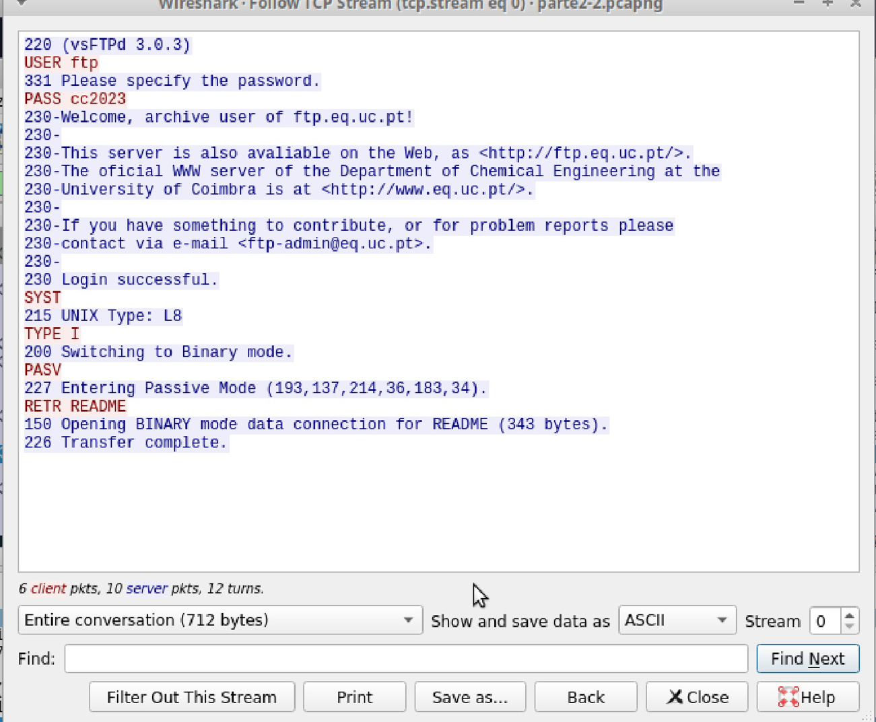**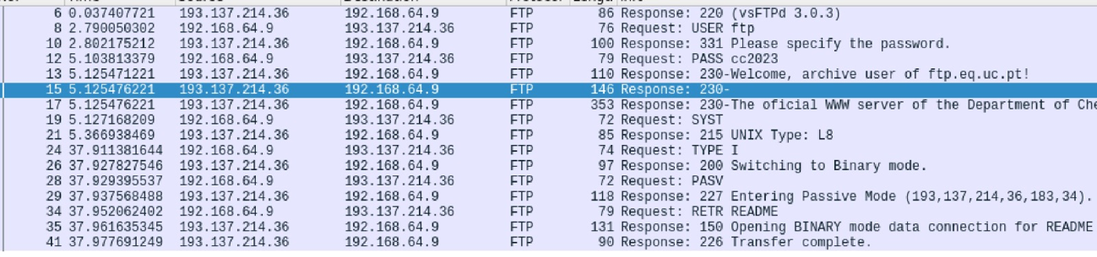2.5.2 ftp**

Observando a figura, em *Transmission Control Protocol* (TCP), notamos que a porta de atendimento/destino é a 21. Assim sendo, o *overhead* é dado por: $\frac{32*17}{712 + 32 * 17} 100=43.31$.

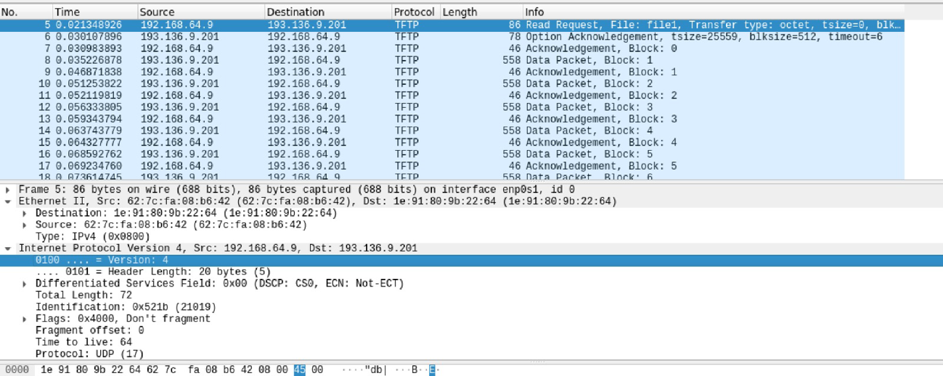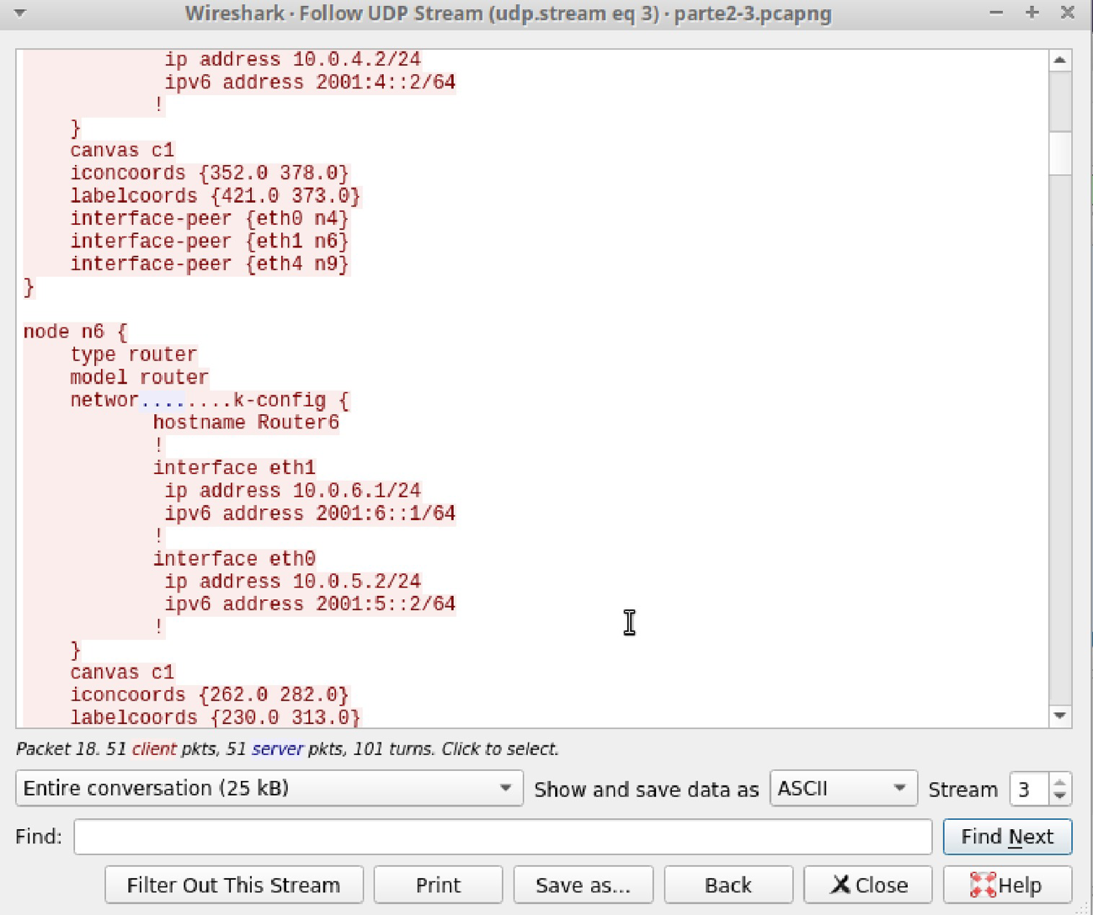**2.5.3 Tftp**

Analisando a figura em cima mencionada, em *User Datagram Protocol* (UDP), observamos que a porta de atendimento/destino é a 69. Assim sendo, o overhead é dado por: $\frac{101 * 8}{25 000 +101* 8 } 100=3.13$

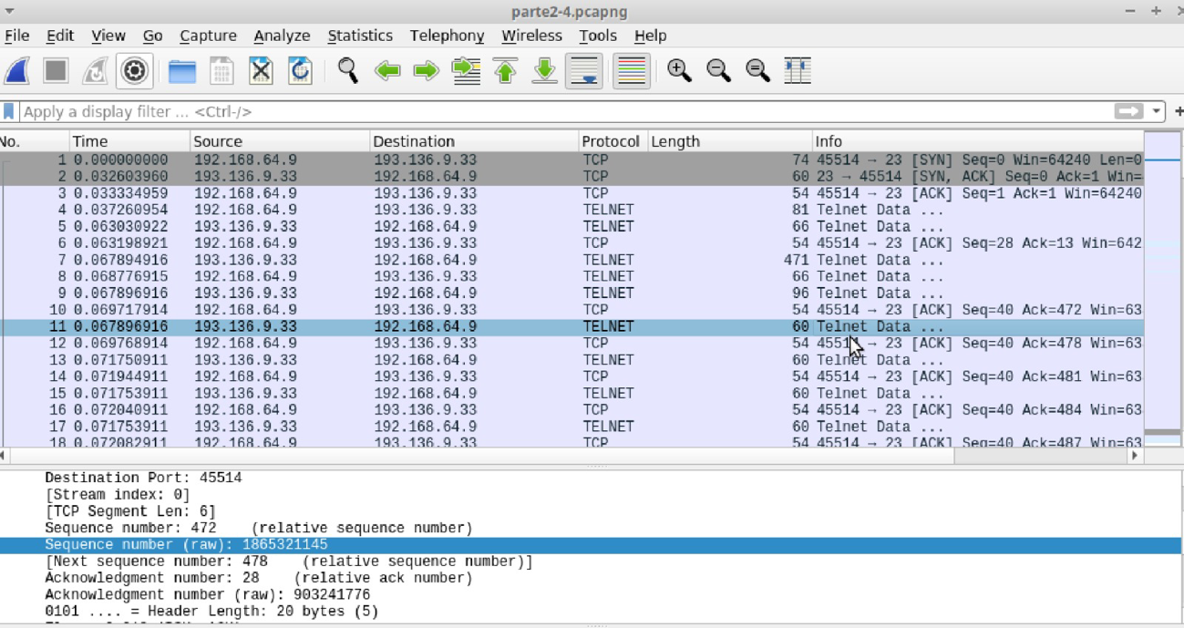**2.5.4** **telnet**

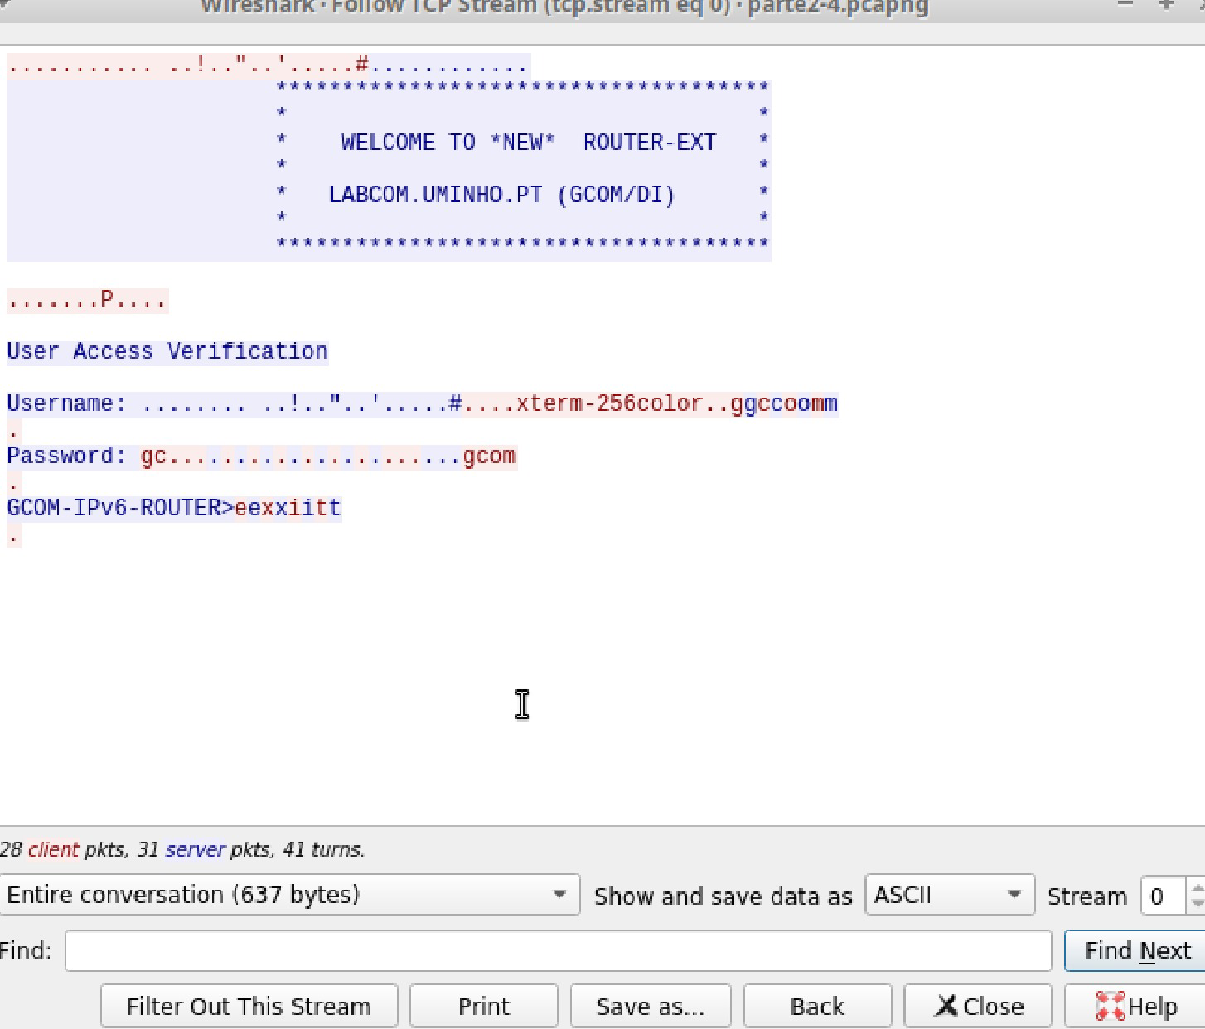

Observando a figura, em *Transmission Control Protocol* (TCP), reparamos que a porta de atendimento/destino é a 23. Assim sendo, o *overhead* é dado por: $\frac{98 *20 }{637+ 98 *20 } 100=75,47$

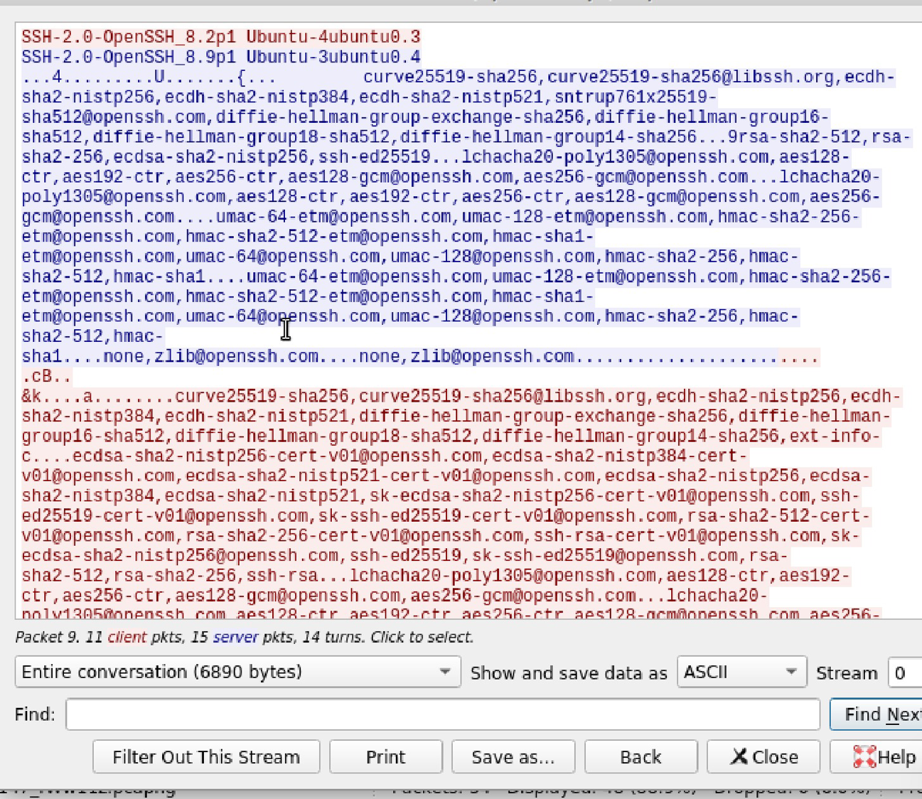**2.5.5 ssh**

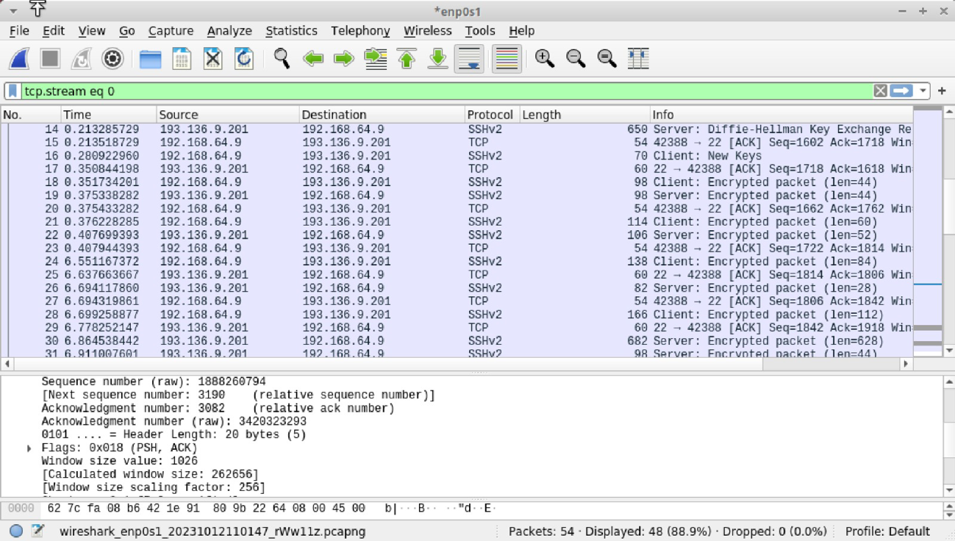

Observando a figura, em *Transmission Control Protocol* (TCP), reparamos que a porta de atendimento/destino é a 22. Assim sendo, o overhead é dado por: $\frac{45 * 20 + 40 + 32 }{6890 + 45 * 20 + 40 + 32 } 100=12.36$

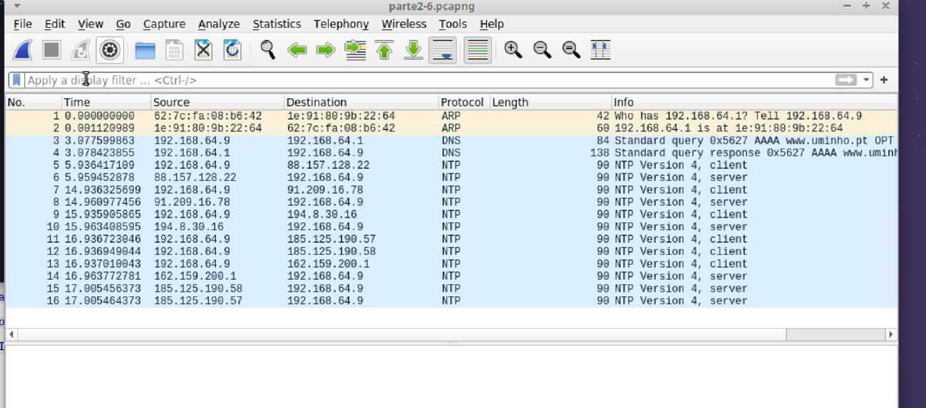**2.5.6 nslookup**

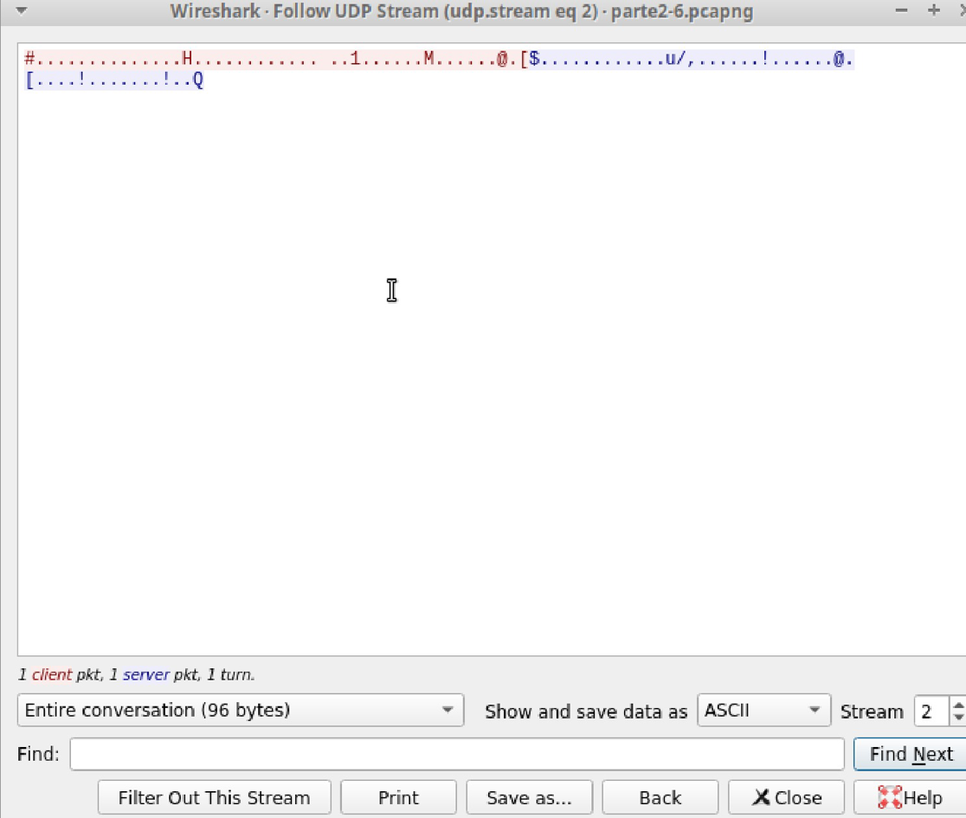

Nesta figura, em *User Datagram Protocol* (UDP), notamos que a porta de atendimento/destino é a 53. Assim sendo, o *overhead* é dado por : $\frac{14 * 8}{96*6+138+14*8}*100= 10,16$

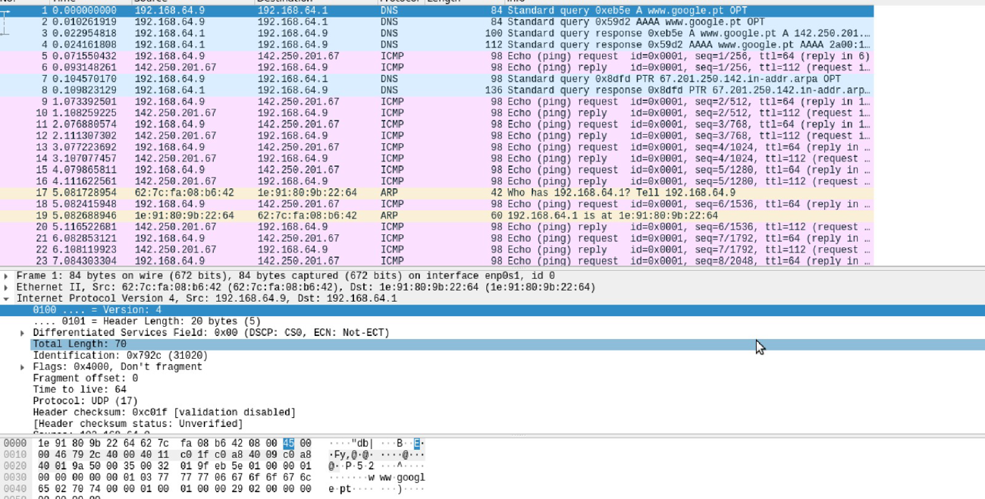**2.5.7 ping**

O ping é uma ferramenta do sistema operativo que serve para testar a acessibilidade a um host numa rede IP. Deste modo, o ping não requer o uso de um protocolo de aplicação. No entanto, caso tivesse sido usado um host name ao invés de um endereço IP, a nossa máquina primeiramente envia uma querie para um servidor de DNS recebendo depois uma resposta com o endereço IP correspondente. Assim, o ping pode indiretamente utilizar o DNS.

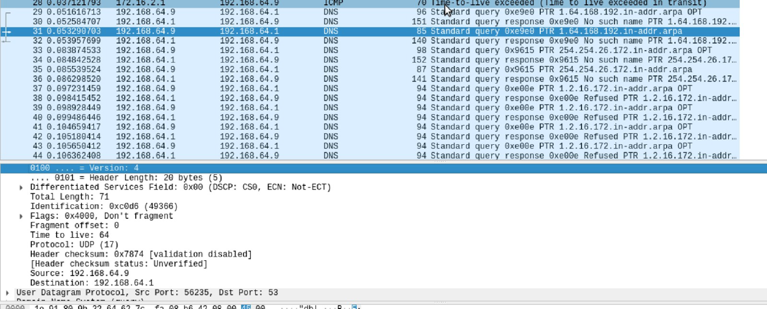**2.5.8 traceroute**

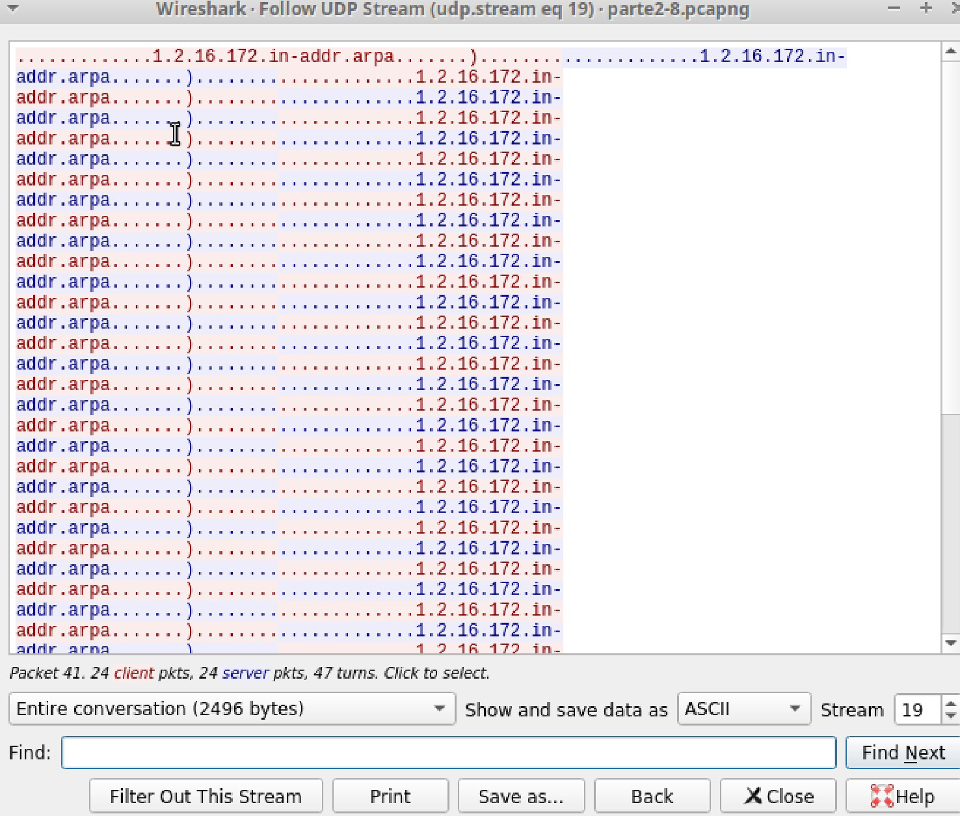

Em semelhança ao ping, o *traceroute* é uma ferramenta de diagnóstico que rastreia um pacote numa rede IP. Em certos casos, tal como acontece no exemplo apresentado, o mesmo utiliza DNS. Notamos também que a porta de atendimento/destino é a 53. Por fim, o *overhead* é dado por: $\frac{48*8 }{2496+48*8 } 100=13.33$